CUKOR ÁRAK | HAVI ÁTLAG- A FEHÉR CUKOR ÁRA A LONDONI TŐZSDÉN- ELSŐ CIKLUS (€/t)
Forrás: Barchart futures

475
492.6
450
425
400
375
350
325
300
275
250

CUKOR ÁRAK | HAVI ÁTLAG – NYERSCUKOR ÁRA A NEW YOERK-I TŐZSDÉN – ELSŐ CIKLUS (€/t)
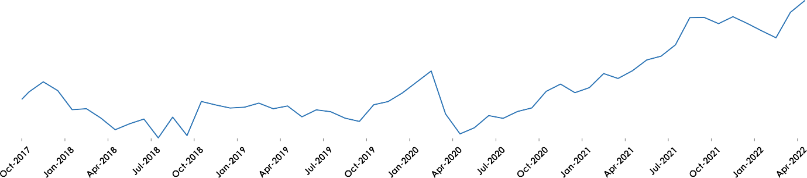
Forrás: Barchart futures
400
380
360
340
320
300
280
260
240
220
200
398.9

CUKOR ÁRAK | HAVI ÁTLAG- PRÉMIUM FEHÉR CUKOR (€/t)
Forrás: Barchart adatai alapján kidolgozta CIBE

1
05
95
85
75
65
55
45
93.7

35

CUKOR ÁRAK | HAVI ÁTLAG – UNIÓS FEHÉR CUKOR ÁRAK (€/t)
FORRÁS: EU Bizottság cukorár jelentése. Az EU fehér cukor havi átlagárának kiszámítása az EU Bizottság (EU) 2017/1185 végrehajtási rendeletének II. melléklete szerint került kiszámításra.
440
443.0
420

400

380

360

340

320

300

CUKOR – OLAJ ÖSSZEHASONLÍTÁSA

Forrás: Barchart és investing.com
500
492.6¹⁴⁰
450

400
120
109.3
398.9 ¹⁰⁰
350
80
300
60
250
40
200
20
150
0

Cukor árak euro/tonna

A Brent olaj ára dollár/hordó

Oct-17 Jan-18 Apr-18 Jul-18 Oct-18 Jan-19 Apr-19 Jul-19 Oct-19 Jan-20 Apr-20 Jul-20 Oct-20 Jan-21 Apr-21 Jul-21 Oct-21 Jan-22 Apr-22
Londoni tőzsde New York-I tőzsde olaj/$/hordó

ENERGIA ÁRAK | BRAZIL ETHANOL, SAO PAOLO (US$/hl)
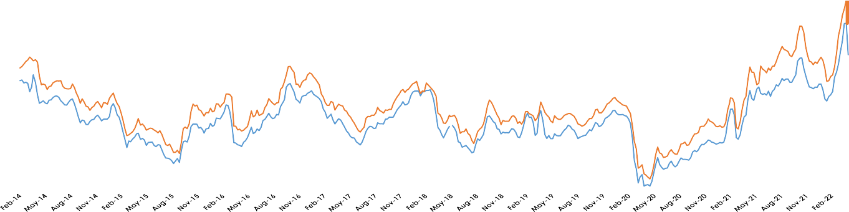
Forrás: Cepea

83
82.3

73
70.7

63

53

43

33

23
víztartalmú etanol vízmentes etanol

ENERGIA ÁRAK | EURÓPAI ETANOL, T2 FOB ROTTERDAM (€/hl)
Forrás: Wallstreet-online.de

135
118.0

115

95

75

55

35

ENERGIA ÁRAK | USA ETANOL, CU1 CHICAGO (US$/hl)
Forrás: Nasdaq.com

80
57.1

70

60

50

40

30

20

HATÁRIDŐS TÁBLA | A CUKOR ÁRA A LONDONI TŐZSDÉN, €-BAN KIFEJEZVE (ÁPRILIS 4-25 KÖZÖTT)

Forrás: Barchart futures

510
505
500
495
490
485
480
475
470
465
460
Aug-22 Oct-22 Dec-22 Mar-23 May-23
04-Apr-22 11-Apr-22 18-Apr-22 25-Apr-22

CUKOR HATÁRIDŐS PIACA A LONDONI TŐZSDÉN EURO/t
határidős/ dátum | Aug-22 | Oct-22 | Dec-22 | Mar-23 | May-23
04-Apr-22 | 482.6 | 476.4 | 473.7 | 469.9
11-Apr-22 | 503.6 | 497.5 | 493.3 | 488.8
18-Apr-22 |  | 498.5 | 494.4 | 490.4 | 481.6
25-Apr-22 |  | 479.3 | 475.3 | 471.8 | 465.6

HATÁRIDŐS TÁBLA | A CUKOR ÁRA A NEW YORK-I TŐZDSÉN cent/font-BAN KIFEJEZVE (ÁPRILIS 4-25 KÖZÖTT)
Forrás: Barchart futures

20.6
20.4
20.2
20.0
19.8
19.6
19.4
19.2
19.0
18.8
18.6
Jul-22 Oct-22 Mar-23 May-23
04-Apr-22 11-Apr-22 18-Apr-22 25-Apr-22

CUKOR HATÁRIDŐS PIACA A NY-I TŐZSDÉN cent/fort
határidős/ dátum | Jul-22 | Oct-22 | Mar-23 | May-23
04-Apr-22 | 19.4 | 19.5 | 19.6 | 18.8
11-Apr-22 | 20.2 | 20.3 | 20.4 | 19.5
18-Apr-22 | 20.2 | 20.3 | 20.5 | 19.7
25-Apr-22 | 18.9 | 19.0 | 19.3 | 18.6

HAVI CUKOR ÁRAK (€/t) | CUKOR AZONNALI (SPOT) ÁRAK NYUGAT-EURÓPAI SZÁLLÍTÁS 2022. ÁPRILIS
Forrás: S&P Global Platts

825
Cukor ára EUR/tonnában kifejezve

860
816
815
815
816

725

625

525

425

325

1 4 5 6 7 8 11 12 13 14 15 18 19 20 21 22 25 26 27 28 29
LONDONI TŐZSDE NEW YORK-I TŐZSDE S&P Global Platts Nyugat európai azonnali árai

CUKOR ÁRAK(€/t) | CUKOR AZONNALI (SPOT) ÁRAK NYUGAT-EURÓPAI ÉS FÖLDKÖZI TENDERI SZÁLLÍTÁS

Forrás: S&P Global Platts

800

860
799

700

600

500

400

300
NYUGAT EURÓPA FÖLDKÖZI-TENGER TÉRSÉGE

